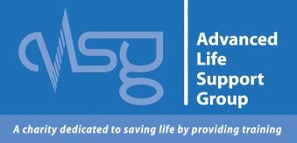

Vaardigheden overzicht: Ziek kind

Vaardigheden die geoefend en beoordeeld moeten worden tijdens de simulaties ziek kind:

* Manoeuvres voor het openen van de luchtweg
* Gebruik van orofaryngeale en nasofaryngeale luchtweg
* Beademing met masker-en-ballon
* Plaatsen LMA/supraglottische luchtweg
* Intra-osseuze toegang met EZ-IO

Het volgende wordt besproken/gedemonstreerd tijdens de simulaties of learning conversation nadien:

* Intubatie en RSI
* Chirurgische luchtweg/CICO (can’t intubate/can’t oxygenate)
* POCUS voor inbrengen CV-katheter (centraal veneuze katheter)

***Kandidaten moet gemeld worden bij de start dat de vaardigheid wordt beoordeeld tijdens de simulatie.***

# SET

We gaan nu de vaardigheden oefenen die nodig zijn voor deze simulatie. Dit zijn .............

Tijdens de simulatie moet de eerste kandidaat de openingsmaneuvers van de luchtweg en beademing, of IO-toegang, "in real time" uitvoeren, hij/zij wordt hierop beoordeeld. Na de simulatie en het verduidelijken van leerpunten waar nodig, moeten alle kandidaten deze vaardigheden uitvoeren tot ze bekwaam zijn.

*Opmerking voor instructeurs: Niet alle vaardigheden zijn mogelijk op alle oefenpoppen, gebruik dan het bijgeleverd vaardigheidsmateriaal (bv losse botjes voor de IO-toegang).*

**Nu volgt achtergrondinformatie over elk van de vaardigheden, je vindt er ook antwoorden terug op vaak gestelde vragen. De belangrijkste leer/beoordelingspunten staan in de tabellen.**

**Onthoud dat je deze vaardigheden niet aanleert maar coacht!**

# BASIS LUCHTWEG POSITIONERING en SUCTIE

## Beoordelingstabel

|  |  |  |
| --- | --- | --- |
| **Head tilt/chin lift** | Opmerkingen | J/N |
| Plaats de hand op het voorhoofd en druk zachtjes om de juiste kanteling te bereiken | **Het is belangrijk dat het hoofd van de zuigeling niet te veel naar achter gekanteld wordt.** *Zie afbeeldingen* |  |
| Plaats de vingers van de andere hand onder de kin en til hem op |  |  |
| Controleer opnieuw doorgankelijkheid en geef O2 |  |  |

***Head tilt/chin lift mag niet gebruikt worden bij trauma.***

|  |  |  |  |  |
| --- | --- | --- | --- | --- |
| **ZUIGELING** |  | **KIND** | | |
| Neutraal |  | Sniffing | | |
|  |  | | | |
| **Jaw Thrust** | Opmerkingen | | J/N |
| Plaats 2-3 vingers bilateraal onder de hoek van de onderkaak | **De zachte weefsels van de hals mogen niet worden samengedrukt** *(Zie afbeeldingen)* | |  |
| Hef de kaak omhoog |  | |  |
| Controleer opnieuw doorgankelijkheid en geef O2 |  | |  |

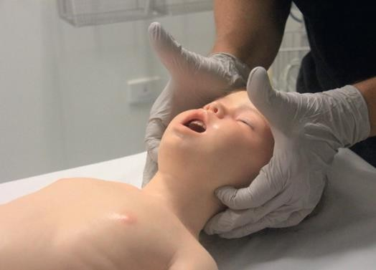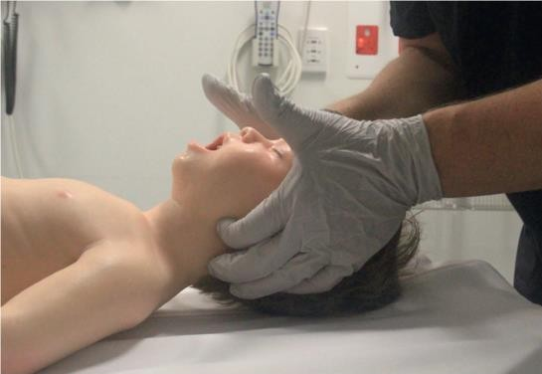

## Suctie

Demonstreer en bespreek suctie met:

* Yankauer
* Zachte suctiekatheter

**Het is belangrijk dat kandidaten alleen uitzuigen wat zichtbaar is en niet blind/diep zuigen.** Voor het verwijderen van grotere objecten die zichtbaar zijn, kan beter een Magill-tang worden gebruikt.

*Positionering - bespreek kort de positionering van zuigelingen op een vlakke ondergrond, terwijl oudere kinderen/volwassenen een kussen onder hun hoofd hebben. Een opgerolde kussensloop of kleine handdoek kan nuttig zijn om bij zuigelingen onder de nek te plaatsen voor stabilisatie of tijdens intubatie (zie onder). Zijn geen hulpmiddelen voorhanden, plaats dan het kind in stabiele zijligging om de luchtweg te bewaken (beschermt tijdens bv. braken).*

# OROFARYNGEALE LUCHTWEG INBRENGEN

*Een orofaryngeale luchtweg of Mayo voorkomt obstructie door de tong. Hoewel uiterst effectief, kan hij alleen worden gebruikt bij bewusteloze of diep comateuze patiënten zonder kokhalsreflex om braken en laryngospasme te vermijden.*

**Beoordelingstabel**

|  |  |  |
| --- | --- | --- |
| **Mayo inbrengen** | Opmerkingen | J/N |
| Selecteer de juiste maat *(zie afbeelding)* | Centrum van de mond tot kaakhoek |  |
| Strek de hals iets en open de mond | Open bij traumapatiënten de mond met jaw thrust en vermijd overmatige bewegingen van de hals |  |
| Correcte inbrengtechniek | *Bij oudere kinderen kan een mayo ondersteboven (concave zijde boven) worden ingebracht met draaiing over de tong*  **Bij zuigelingen wordt hij met de concave zijde naar beneden ingebracht met behulp van een laryngoscoop of tongspatel** |  |
| Controleert de luchtweg opnieuw en geeft O2 of start beademing met masker-en-ballon | *Als de luchtweg nog niet open is, overweeg dan een andere maat* |  |

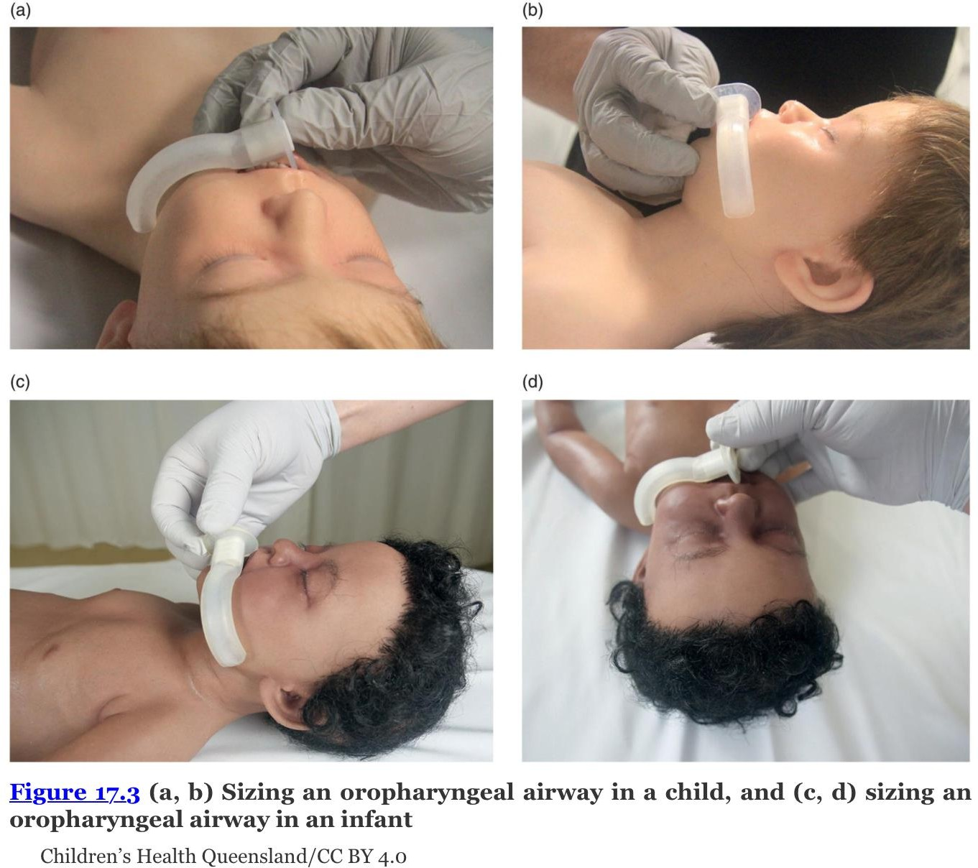

# NASOFARYNGEALE LUCHTWEG (NPA) INBRENGEN

*Kan nuttig zijn om luchtwegobstructie te verbeteren bij kinderen met verminderd bewustzijn, die geen orofaryngeale luchtweg verdragen, of wanneer het niet mogelijk is om de mond te openen zoals bv. bij een convulserend kind. Relatief gecontra-indiceerd bij vermoeden van schedelbasisfractuur. Er bestaan nasofaryngeale luchtwegen maar er kan ook een (afgeknipte) endotracheale tube worden gebruikt.*

Voor dit station kan een oefenpop voor volwassenen worden gebruikt, omdat niet alle pediatrische oefenpoppen voor deze procedure zijn gemaakt. Of een afgeknipte ET-buis in een pediatrische oefenpop.

**Beoordelingstabel**

|  |  |  |
| --- | --- | --- |
| **NPA inbrengen** | Opmerkingen | J/N |
| Selecteer de juiste maat *(zie afbeelding)* | Meet vanaf de laterale neusvleugel tot aan de tragus van het oor. De diameter moet in het neusgat passen zonder druk (niet wit worden) |  |
| Breng wat gel aan de NPA |  |  |
| Brengt de NPA in posterieur langs de neusbodem tot het uiteinde (de rand) op het neusgat rust. | Je voelt een verandering in weerstand als de punt in de keelholte gaat. *Bij problemen, kan je het andere neusgat gebruiken of een kleinere NPA*. Forceer niets, **probeer ook niet steeds opnieuw in hetzelfde neusgat.** |  |
| Controleert de luchtweg opnieuw en geeft O2 of start beademing met masker-en-ballon |  |  |

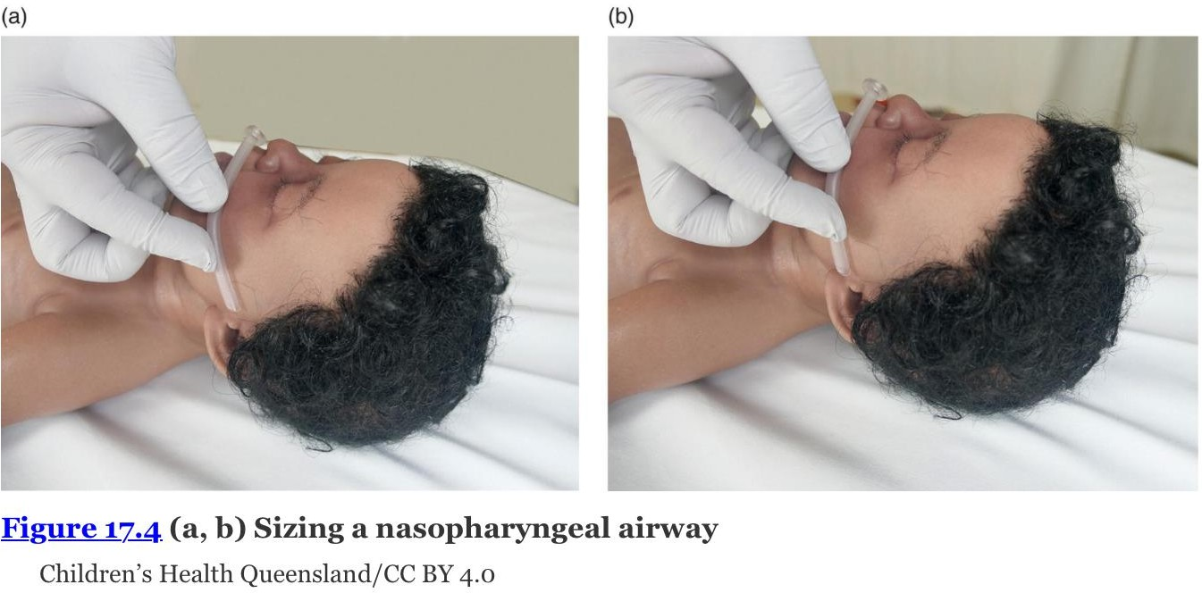

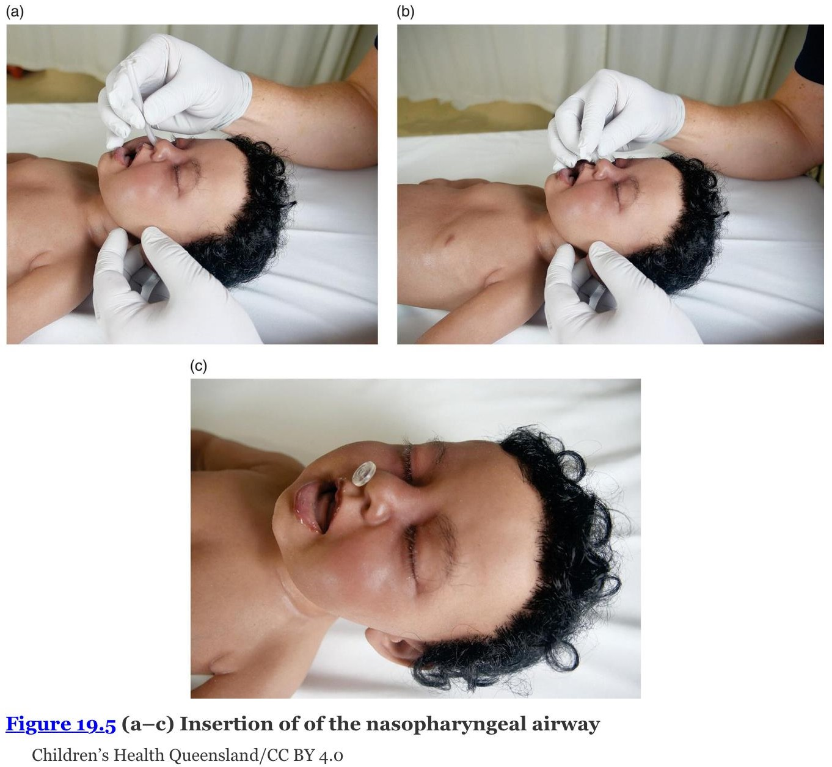

# INBRENGEN VAN EEN LARYNXMASKER (LMA) OF SUPRAGLOTTISCHE LUCHTWEG

Neem de tijd om het inbrengen van een LMA te demonstreren en oefenen.

*LMA's worden in principe snel en blind ingebracht (er is geen laryngoscoop nodig). Ze dislokeren echter makkelijk en zijn geen definitieve luchtweg voor de lange termijn. Ze beschermen niet volledig tegen aspiratie.*

**Complicaties bij het gebruik van een LMA:**

* De epiglottis kan aangehaakt worden en over de larynx worden geduwd wat obstructie veroorzaakt.
* Het uiteinde van de LMA kan omvouwen tijdens het inbrengen.
* Rotatie van LMA's kan optreden na inbrenging, dit treedt vooral bij kleine LMA’s op en vooral wanneer de beademingsslang wordt vastgemaakt of gestart wordt met ballonneren.
* Als een van de bovenstaande problemen zich voordoet, trekt u de LMA terug en plaatst u deze opnieuw.

## Beoordelingstabel - Inbrengen van de klassieke LMA

|  |  |  |
| --- | --- | --- |
| **LMA inbrengen** | Opmerkingen | J/N |
| Selecteert de juiste maat | *Zie tabel* |  |
| Controleert de LMA en brengt gel aan | Controleert inflatie en doorgankelijkheid van tube. De cuff moet geheel of gedeeltelijk weer leeg zijn voor het inbrengen. |  |
| Kantelt het hoofd van de patiënt naar achteren, opent mond volledig en brengt de punt in langs het harde gehemelte | *Jaw thrust van een assistent kan helpen bij het plaatsen.* |  |
| Schuift het masker langs de achterste keelwand tot weerstand wordt gevoeld | *Ondersteun de LMA met de wijsvinger.* |  |
| Blaast cuff volledig op | LMA zou iets moeten opkomen door het opblazen van de cuff |  |
| Zet de LMA vast en controleert beademing | Controleert op lekkage, thoraxexcursies en capnografie. |  |

*Het is soms makkelijker om de LMA 90° of zelfs 180° te draaien ten opzichte van de uiteindelijke positie, en dan in te brengen. Het masker wordt dan in de uiteindelijke positie gedraaid bij het inbrengen.*

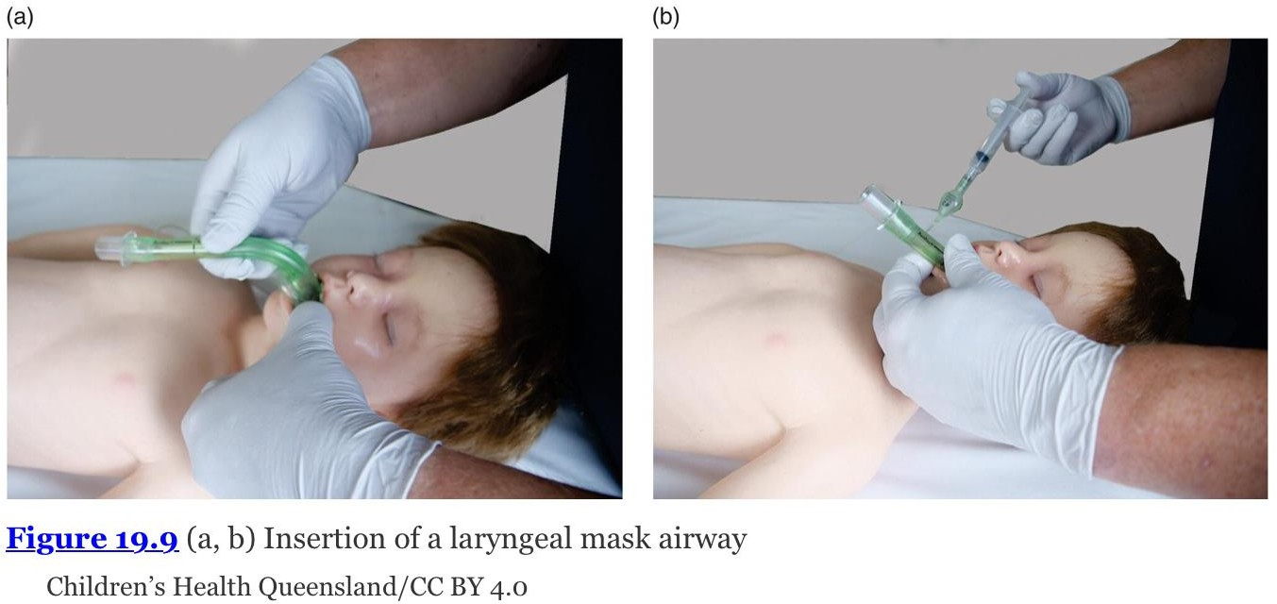

**Beoordelingstabel - I-gel® inbrengen**

|  |  |  |
| --- | --- | --- |
| **I-gel® inbrengen** | Opmerkingen | J/N |
| Selecteert de juiste maat | *Het gewichtsbereik staat op de verpakking - zie tabel* |  |
| Brengt de I-gel**®**in de mond en schuift naar achteren langs het harde gehemelte | *Jaw thrust door een assistent kan helpen. Het is niet nodig je vingers in de mond te steken.* |  |
| Zet I-gel® vast en controleert beademing | Controleert op lekkage, thoraxexcursies en capnografie. |  |

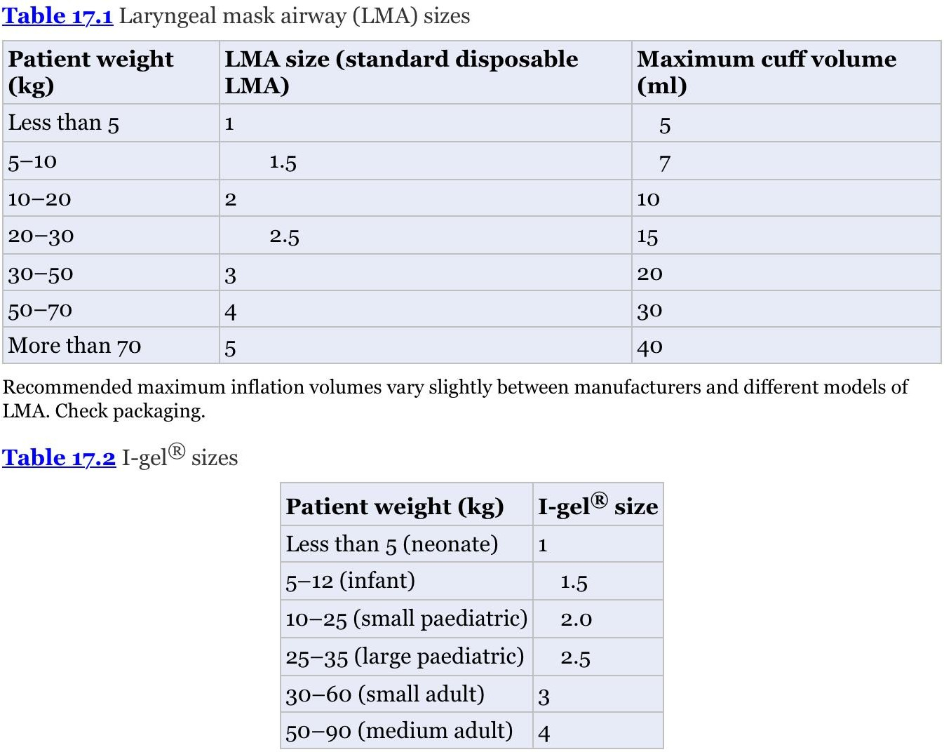

# MASKER-EN-BALLON BEADEMING

Beademing met masker-en-ballon (self inflating BMV) is één de belangrijkste vaardigheden voor controle van de luchtweg in noodsituaties. Het is ook een vaardigheid die oefening en ervaring vergt, vooral wanneer je alleen bent.

De ballon heeft een eenrichtingsventiel dat open moet staan om zuurstof toe te dienen. Een spontaan ademende patiënt moet voldoende ademhalingsarbeid kunnen leveren om het ventiel te openen wanneer het masker over de mond/neus wordt geplaatst. Zeker bij kinderen kan dit veel arbeid vergen. Bij een spontaan ademende patiënt die geen ondersteuning van de ademhaling meer nodig heeft, is een non-rebreather zuurstofmasker dan ook meer aangewezen. BMV (self inflating) wordt gebruikt om patiënten in apnoe te beademen. Hoewel spontane ademhaling mogelijk is, zijn deze systemen niet ontworpen om spontaan ademende patiënten te ondersteunen of positieve eind-expiratoire druk (PEEP) te geven. Dit doet men met anesthesiecircuits zoals het Ayres T-stuk (bij kind < 20 kg) of het Waters circuit.

***Er moet worden benadrukt dat masker-en-ballon beademing de belangrijkste vaardigheid is voor niet-anesthesisten.***

## Beoordelingstabel

|  |  |  |
| --- | --- | --- |
| **Beademing met masker en ballon** | Opmerkingen | J/N |
| Selecteert het juiste masker | Het masker moet neus en mond bedekken zonder onder de kin te komen of over de ogen |  |
| Sluit ballon aan op masker en O2 | O2 aan 15l/min |  |
| Zorgt voor de juiste positie van het hoofd en plaatst het masker op het gelaat | **Duwt niet hard het masker naar beneden, daardoor wordt de hals in flexie gebracht wat tot luchtwegobstructie aanleiding geeft.** |  |
| Balloneert, kijkt naar thoraxexcursies en (als aangesloten) ETCO2 | *Als de borstkas niet beweegt, kijk dan of het hoofd in de juiste positie is, herpositioneer het masker, gebruik een NPA of Mayo, of maak gebruik van 2 personen.* |  |
| Beadem met de juiste frequentie | *Bij reanimatie - 2 beademingen: 15 compressies* |  |

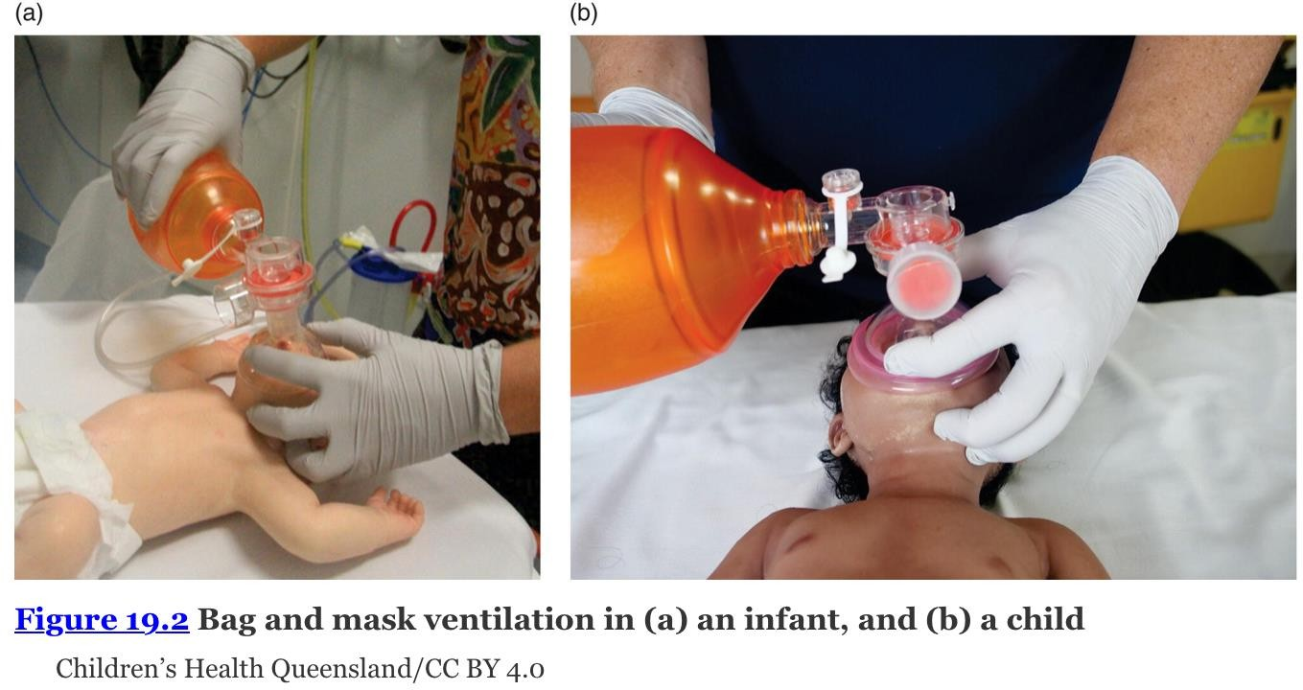

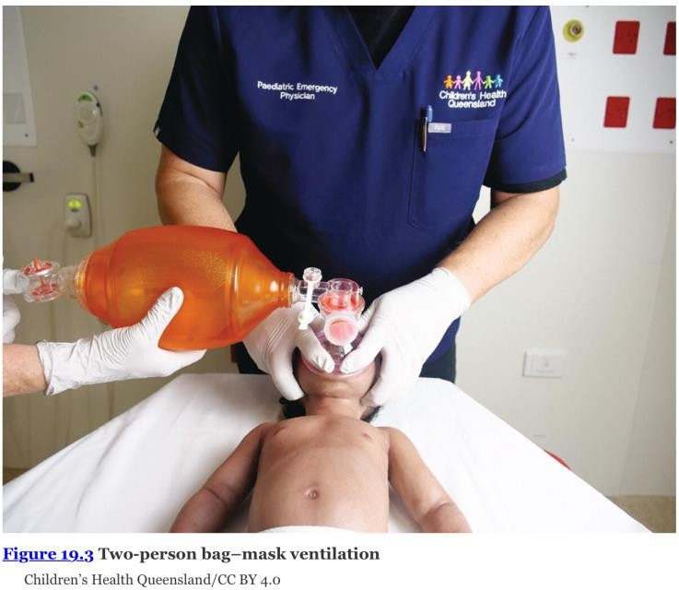

*Met 2 personen heb je minder kans op lek (betere “seal”). Hierbij houdt iemand met beide handen het masker vast met de duimen er bovenop, met de vingers wordt een jaw thrust uitgevoerd. De andere hulpverlener balloneert. In combinatie met een orofaryngeale luchtweg is dit een uiterst effectieve methode voor luchtweg management bij het bewusteloze kind in apneu.*

# INTRA-OSSEUZE INFUSIE - MET BEHULP VAN BOTBOOR

Intra-osseuze toegang is geïndiceerd als andere pogingen om veneuze toegang te verkrijgen mislukken, of als het langer dan 1,5 minuut duurt om ze uit te voeren en nood-medicatie/vocht snel nodig zijn.

**Het is de aanbevolen techniek voor een vasculaire toegang bij hartstilstand.**

**Contra-indicaties:**

* Fractuur van het betreffende bot of een proximaal ipsilateraal bot
* Infectie op de plaats van inbrenging
* Te veel vet/spierweefsel of afwezigheid van adequate anatomische herkenningspunten
* Onvermogen om herkenningspunten te identificeren
* IO-toegang of poging tot IO-toegang in hetzelfde bot de afgelopen 72 uur
* Prothese of orthopedische ingreep ter hoogte van de insteekopening

**De proximale tibia is de aanbevolen plek bij kinderen omdat het herkenningspunt makkelijk te identificeren is**. De herkenningspunten voor de bovenste/onderste tibia en onderste femur staan hieronder.

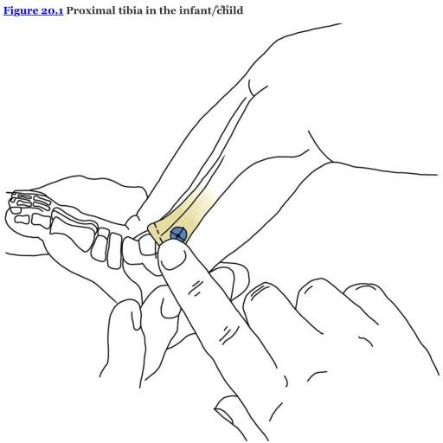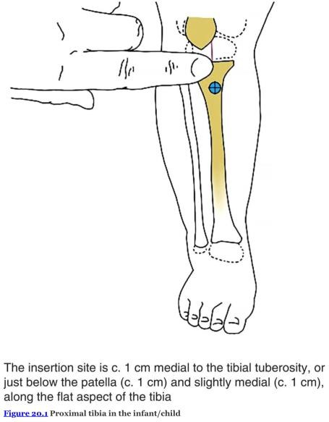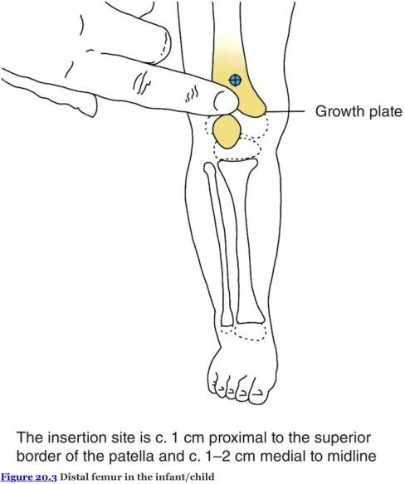

**Procedure botboor**

De EZ-IO® boor is een op batterijen werkend apparaat waarmee snel een IO-naald kan worden ingebracht. Door de snelheid is de procedure minder pijnlijk (als de patiënt bij bewustzijn is).

**De EZ-IO® naaldsets zijn verkrijgbaar in drie maten, ze hebben allemaal dezelfde dikte**:

* 15 mm naald - geschikt zijn voor pasgeborenen en jonge kinderen
* 25 mm naald - geschikt voor baby's en jongere kinderen
* 45 mm naald – geschikt voor oudere kinderen en voor gebruik humeraal op elke leeftijd

## Beoordelingstabel

|  |  |  |
| --- | --- | --- |
| **IO plaatsing** | **Opmerkingen** | **J/N** |
| Flusht connectiestuk | Aseptische techniek |  |
| Kiest juiste plek en ontsmet | Ontsmet, checkt correcte landmark (cfr boven) |  |
| Selecteert de juiste naald | Dit is afhankelijk van de locatie, leeftijd en aanwezig weefsel |  |
| Duwt naald door huid tot op bot | Dit moet in een hoek van 90° ten opzichte van het botoppervlak zijn. **De markering van 5 mm moet zichtbaar zijn boven de huid, zo niet is de naald onvoldoende lang (zie onder); gebruik dan een langere naald.** |  |
| Boren tot weerstandsverlies | Er moet continu worden geboord met constante druk |  |
| Ontkoppelt boor en schroeft trochar los | Zorgt voor een veilige verwijdering van scherpe naald |  |
| Aspireert beenmerg (zo mogelijk) - laat zien dat dit kan worden opgestuurd voor analyse | *Als aspiratie niet mogelijk is, betekent dit niet dat de plaatsing mislukt is. Plaatsing kan ook worden bevestigd door bloed te zien terugstromen of door vocht probleemloos toe te dienen zonder tekenen van extravasatie.* |  |
| Zet naald vast met EZ-Stabilizer® |  |  |
| Verbindt connectiestuk en flusht | 2-5 ml flush is voldoende. |  |

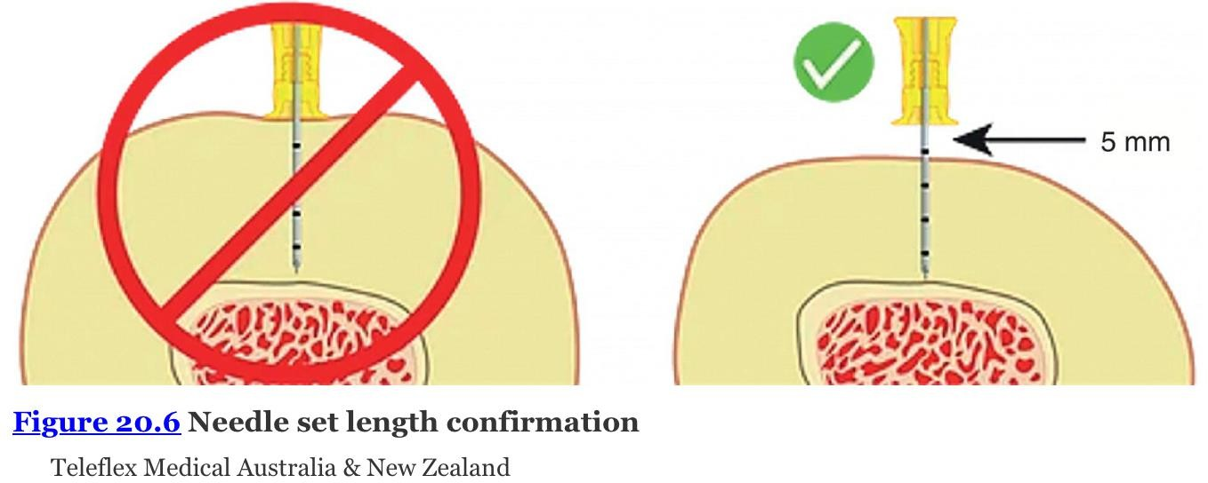

**Controle van de plaatsing vóór infusie:**

* Aspiratie van merg/bloed (niet altijd mogelijk)
* Stevig zittende naald
* Mogelijkheid om vocht onder druk toe te dienen
* Farmacologische effecten van geneesmiddelen

*Compartimentsyndroom, het gevolg van onopgemerkte extravasatie, is een ernstige complicatie. De insteekopening moet regelmatig worden gecontroleerd op tekenen van extravasatie.*

*Andere complicaties zijn infectie en fractuur (beide zeer zeldzaam).*

**Verwijdering van de IO naald - alleen ter informatie**

1. Verwijder het connectiestuk en het verband.
2. Stabiliseer de naald en bevestig een Luer lock-spuit.
3. Houd de naald recht en draai met de klok mee terwijl je de naald recht naar buiten trekt.
4. Gooi de naald met spuit in de naaldenbak.
5. Oefen zo nodig druk uit op de wond om het bloeden te controleren, breng eventueel een verband aan.

Foutieve plaatsing is te herkennen aan zwelling rond de insteekplaats en het niet kunnen flushen van vocht/medicatie. Die plaats kan 72 u niet meer gebruikt worden voor (een poging tot) het plaatsen van een nieuwe botboor, gebruik dan de ledematen aan de andere kant.

**Intra-osseuze vochttoediening - alleen ter informatie Procedure**

* + **Het infuus zal door zwaartekracht alleen niet in het bot druppelen**
  + Bevestig een driewegkraan op het connectiestuk. Plaats hierop een 50 ml spuit met vocht en een infuus-set bevestigd aan een infuuszak met gebalanceerde kristalloïden. Dien dan afwisselend vocht toe met behulp van de driewegkraan.
  + Er kan ook een drukzak gebruikt worden voor een continue vochttoediening.

**Gebruik van lignocaïne**

*Bij de meeste kinderen is pijnstilling niet nodig, maar als het kind bewust is kan snel toedienen van vocht of medicatie pijnlijk zijn. In dat geval kan 0,5 mg/kg lignocaïne (max. dosis 40mg) langzaam worden toegediend voor de bolus.*

**Het is belangrijk om tijdens de bespreking erop te wijzen** dat pediatrische lignocaÏne-doses zeer klein in volume zijn en er goed moet worden opgelet tijdens de bereiding en toediening ervan (check [http://www.eziocomfort.com/ezio-comfort.html#dosing-&-administration](http://www.eziocomfort.com/ezio-comfort.html#dosing-%26-administration).

Bij gebruik van lignocaïne moet het kind gemonitord worden.

**Humerus IO-toegang - alleen ter informatie**

Bij oudere kinderen (>40 kg) kan de proximale humerus gebruikt met de EZ-IO®. *Dit biedt een optimale centrale toegang met een zeer snelle flush naar het hart*.

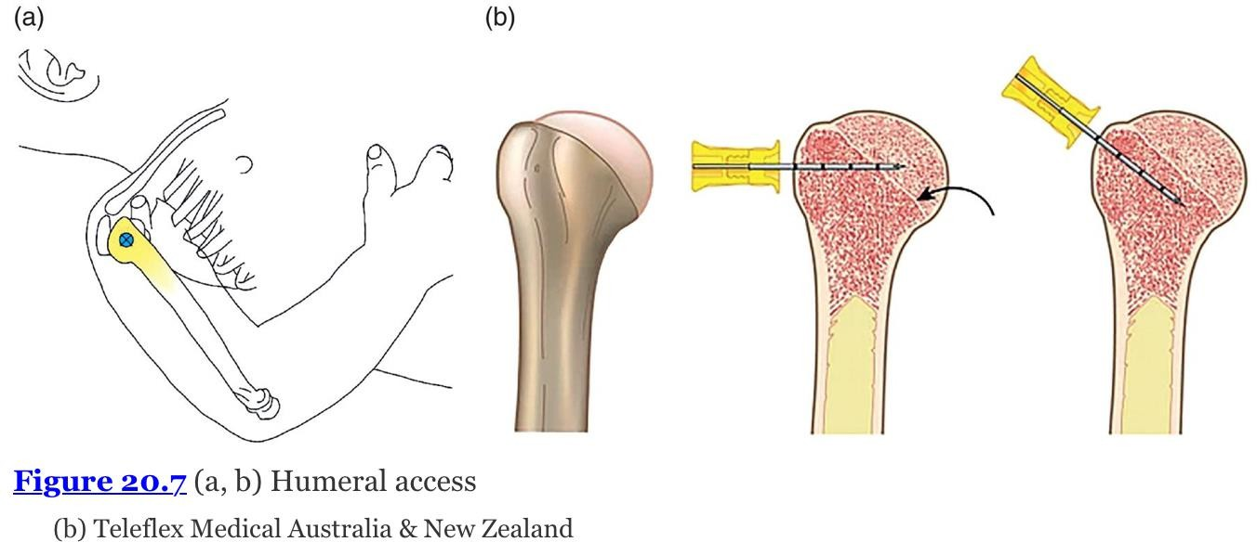

|  |
| --- |
| **Stappen voor Identificatie humerus-kop (wordt niet beoordeeld)** |
| 1. Leg de hand van de patiënt op de navel, wat mediale rotatie van de elleboog en humerus veroorzaakt waardoor de insteekplaats beter bereikbaar en zichtbaar wordt (zie boven). |
| 1. Plaats je handpalmen anterieur op de schouder van de patiënt. Je voelt nu een 'bal', zelfs bij obese patiënten, door goed te duwen. |
| 1. Draai je ene hand met de ulnaire kant verticaal over de axilla en de andere met de ulnaire kant lateraal langs de middellijn van de bovenarm (zie onder) |
| 1. Plaats je duimen samen op de arm; deze lijn is de lijn waarboven je gaat prikken |
| 1. Palpeer tot je de hals voelt (voelt als een golfbal op een tee - de plek waar de 'bal' de 'tee' ontmoet is de chirurgische hals). |
| 1. De insteekplaats is net boven de hals, op het meest prominente deel van de grote tuberkel. |
| 1. De vervolgstappen zijn dezelfde als die bij de tibiale toegang. |

